5. TŘÍDA – 3. 11. 2020
Zdravím Vás, milí páťáci.
ČESKÝ JAZYK:
Dnes se zaměříme hlavně na procvičování učiva o slovesech.
- V PS: str. 58/cv.1 – přečti si článek a pak splň všechna cvičení a) – d).
- Další úkol máte na classroomu – Dopňko – předpony s-,z-,vz.(pokuste se odeslat zpět). Kdo nezvládne, má toto cvičení na emailech rodičů v příloze – přepošlete zpět na můj email. Rozklikněte si a do bílých polí vepište správnou předponu.
MATEMATIKA:
V dnešních úkolech si zopakujete od každého něco.
- Doplň tabulky, by součet ve všech řádcích i sloupcích byl: (do bloku)
520 |  |  |  |  | 350
 | 80 |  |  |  | 10 |  | 50
210 | 100 | 120 |  |  |  | 110 | 160 | 30
 |  | 30 | 190 |  |  | 20 | 120
 | 90 |  | 160 |  |  | 70

- Toto cvičení přepiš do sešitu M – školní a doplň znaménka: (zaslat foto)
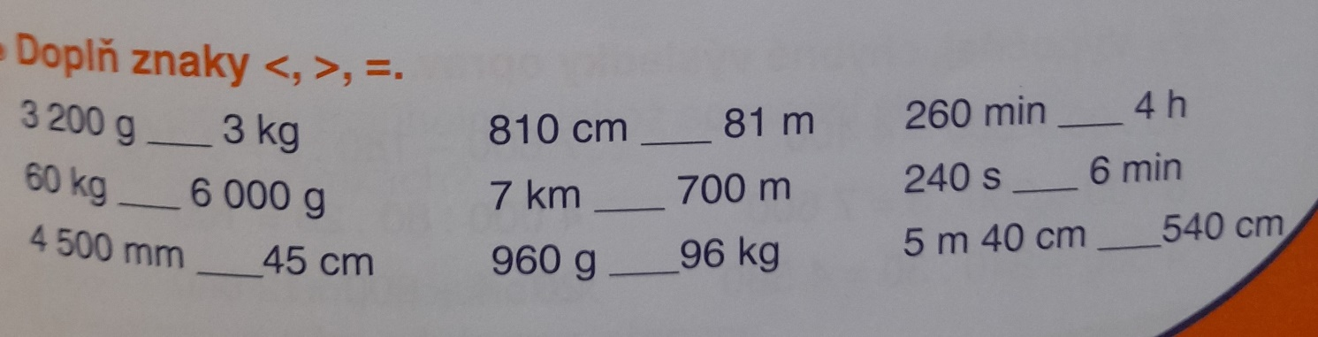
- Uč. (V): str. 29/cv. 2 a 3 vždy 2 sloupce. (kontrola v příloze M-Uč (V)-29-2,3)

Pěkný zbytek dne Z. S.

